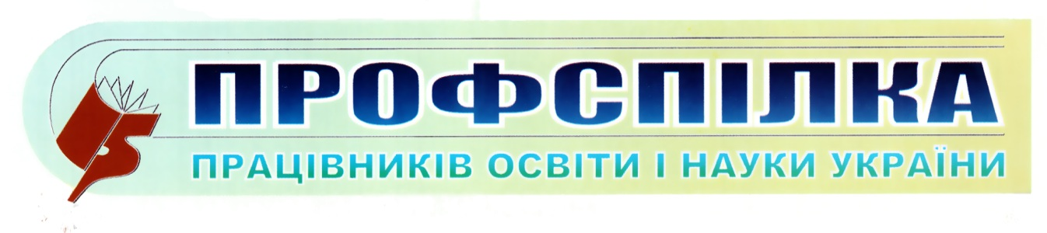
Одеська обласна організація

Інформаційний бюлетень

№ 54

Жовтень 2022 р.

Оновлення в Порядку роботі
з електронними документами

Відтепер створення кадрових документів в електронній формі не потрібно узгоджувати з державною архівною установою.
Міністерство юстиції затвердило зміни до Порядку роботи з електронними документами в діловодстві та їх підготовки до передавання на архівне зберігання.
Запроваджено наступні новації:
- Підприємства, які впровадили системи електронного документообігу, застосовують кваліфікований електронний підпис (КЕП) чи печатку відповідно до наказу Мінцифри «Про встановлення вимог до технічних засобів, процесів їх створення, використання та функціонування у складі інформаційно-телекомунікаційних систем під час надання кваліфікованих електронних довірчих послуг» від 30.09.2020 № 140/614.
- Удосконалені та інші види електронних підписів в електронному документообігу можна застосовувати для роботи з документами тимчасових строків зберігання відповідно до вимог ст. 6 Закону України «Про електронні документи та електронний документообіг» від 22.05.2003 № 851-IV з урахуванням загальних принципів роботи з електронними документами, встановлених Порядком № 1886.
Якщо ж для документа з електронним підписом призначено більше тривалий строк зберігання (понад 10 років), його КЕП засвідчуватиме особа, що призначена відповідальною за ведення архіву установи.
- Скасовано погодження документів з кадрових питань (особового складу) в електронній формі підприємства з відповідною державною архівною установою, архівним відділом міської ради.
- Створювати документи тимчасового зберігання (до 10 років включно) у паперовій формі не обов’язково.
- Паперовою формою електронного документа є його засвідчена паперова копія, створена відповідно до інструкції з діловодства підприємства.
- Проходження в діловодстві підприємства одного і того ж документа в електронній та паперовій формі не допускається.

Джерело – Кадровик-01

Упорядкувала
фахівець з інформаційно-аналітичної роботи
Вінковська Г.О.

